**UNIVERSIDAD NACIONAL MAYOR DE SAN MARCOS**



**FACULTAD DE INGENIERÍA DE SISTEMAS E INFORMÁTICA  
ESCUELA ACADÉMICA DE INGENIERÍA DE SOFTWARE**

**GESTIÓN DE LA CONFIGURACIÓN DEL SOFTWARE**

**Documento de Secuencias**

**Diagramas de flujo**

**DOCENTE:** Salazar Mariños Luis Alberto

**INTEGRANTES:**

* Sambrano Hinojo Alexis (18200319)
* Quispe Surco Richar (19200269)
* Prado Cunto Rodrigo (18200095)

**FECHA: 03-09-2021**

**LIMA -2021**

**Introducción:**

Un diagrama de flujo es una representación gráfica de un proceso, el cual detalla las operaciones a seguir para llegar a la solución de un problema. Esta herramienta nos permite analizar y ver los aspectos a los cuales introducir mejoras en aras de aumentar la productividad de los procesos.

**Diagramas de flujo:**

* **Flujo de pasos esperado. -** El siguiente diagrama muestra las diferentes actividades que un usuario puede realizar al visitar la aplicación web, desde registrarse en la página hasta realizar comentarios en la sección de módulo de comentarios.

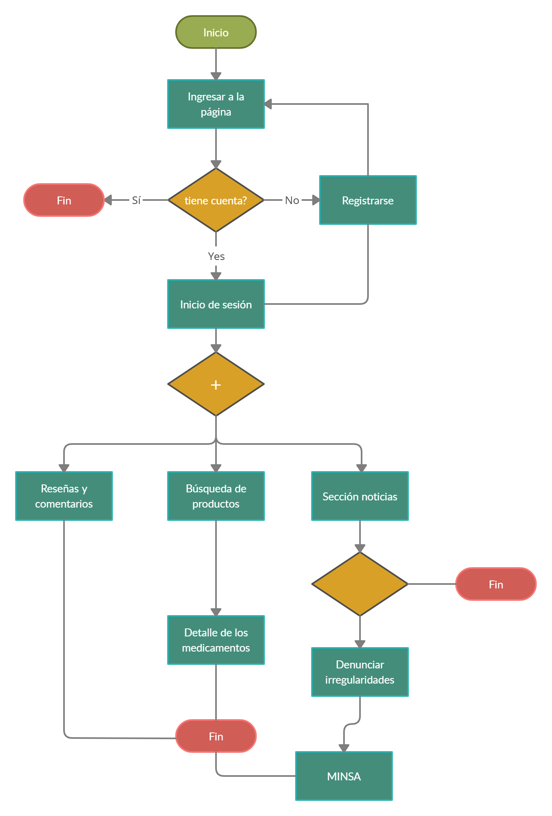

*Diagrama 1: Flujo esperado*

* **Registro de usuario. -** El siguiente diagrama permite ver el flujo de pasos a realizar en caso el usuario quiera registrar una cuenta en el sistema web.

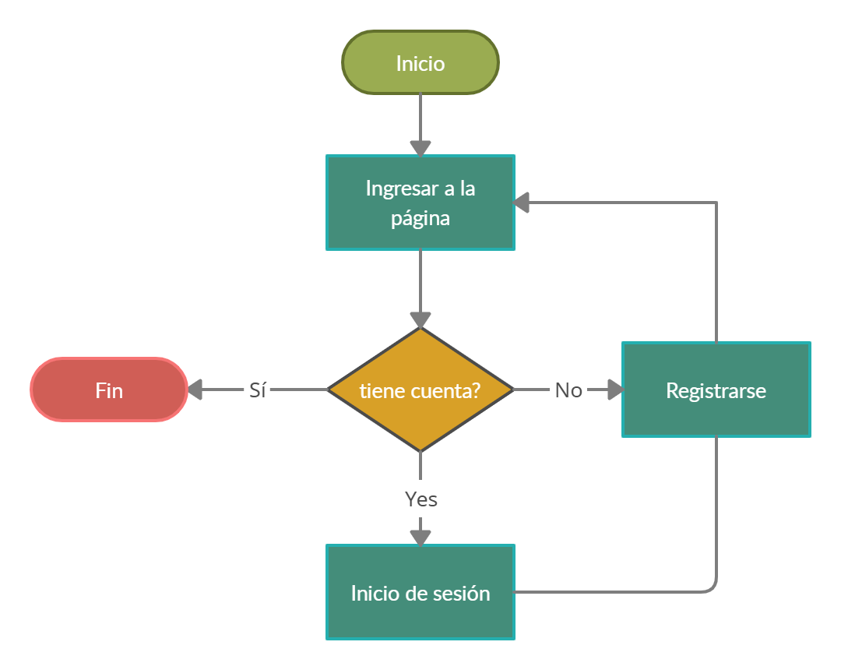

* **Sección de medicamentos. -** Este flujo indica los pasos que un usuario, sea visitante o registrado, puede realizar para ingresar a la sección de medicamentos, para luego interactuar con las distintas opciones que la interfaz presenta.

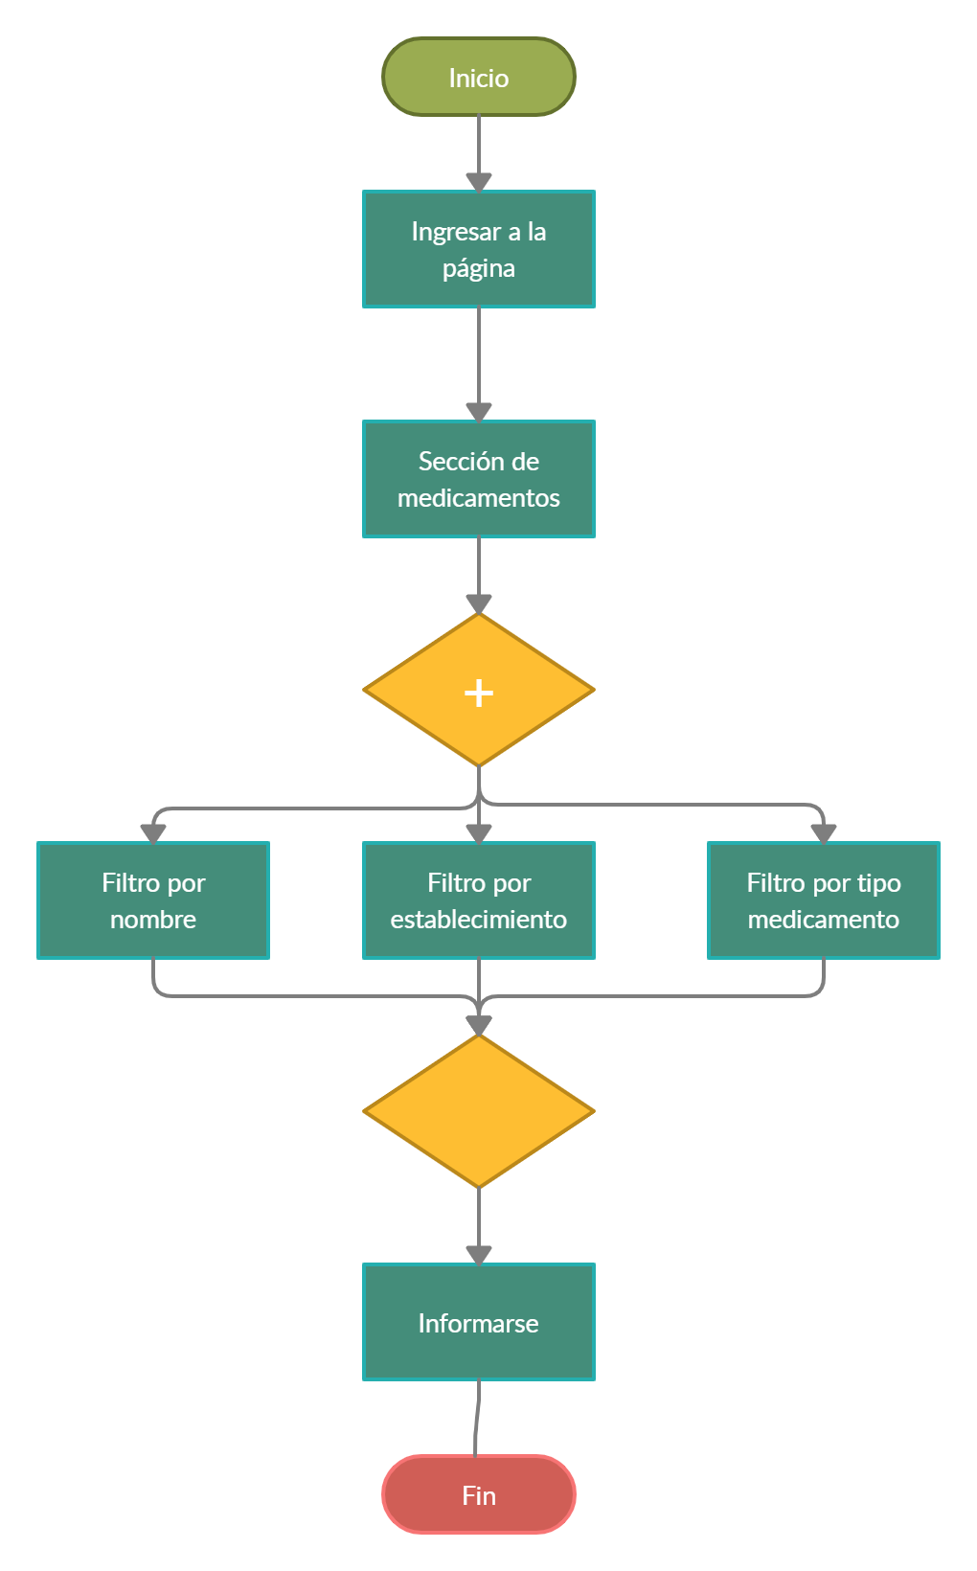

*Diagrama 3: Flujo medicamentos*

* **Sección de noticias. -** Este diagrama indica los pasos a realizar para que el usuario tenga acceso a la sección de noticias, en el cual podrá encontrar noticias sobre actualidad o sobre el tema de la pandemia, así mismo realizar un filtro según lo que desee.

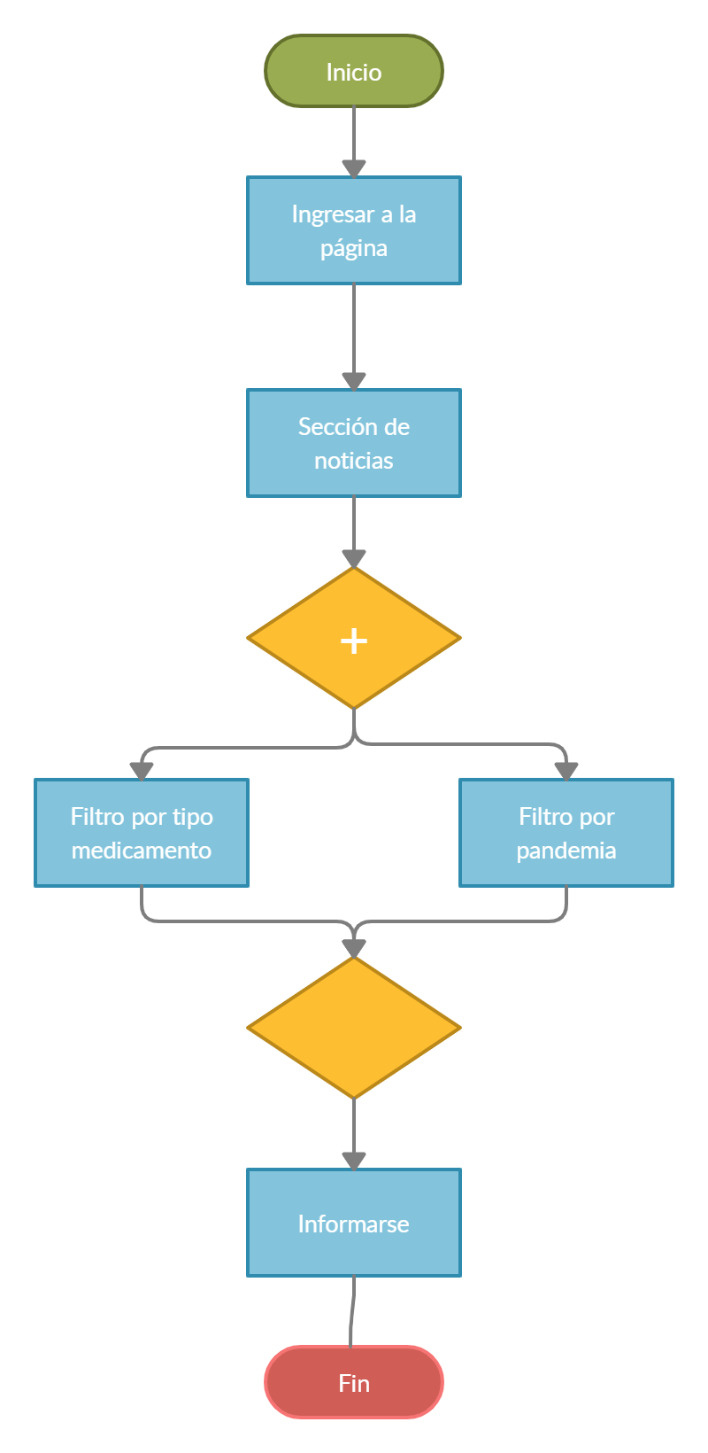

*Diagrama 4: Flujo noticias*

* **Sección de comentarios. -** Esta sección permite visualizar comentarios a todos los usuarios que entren a la interfaz, sin embargo un usuario registrado en la página web tendrá acceso a realizar comentarios y registrarlos en dicho módulo.

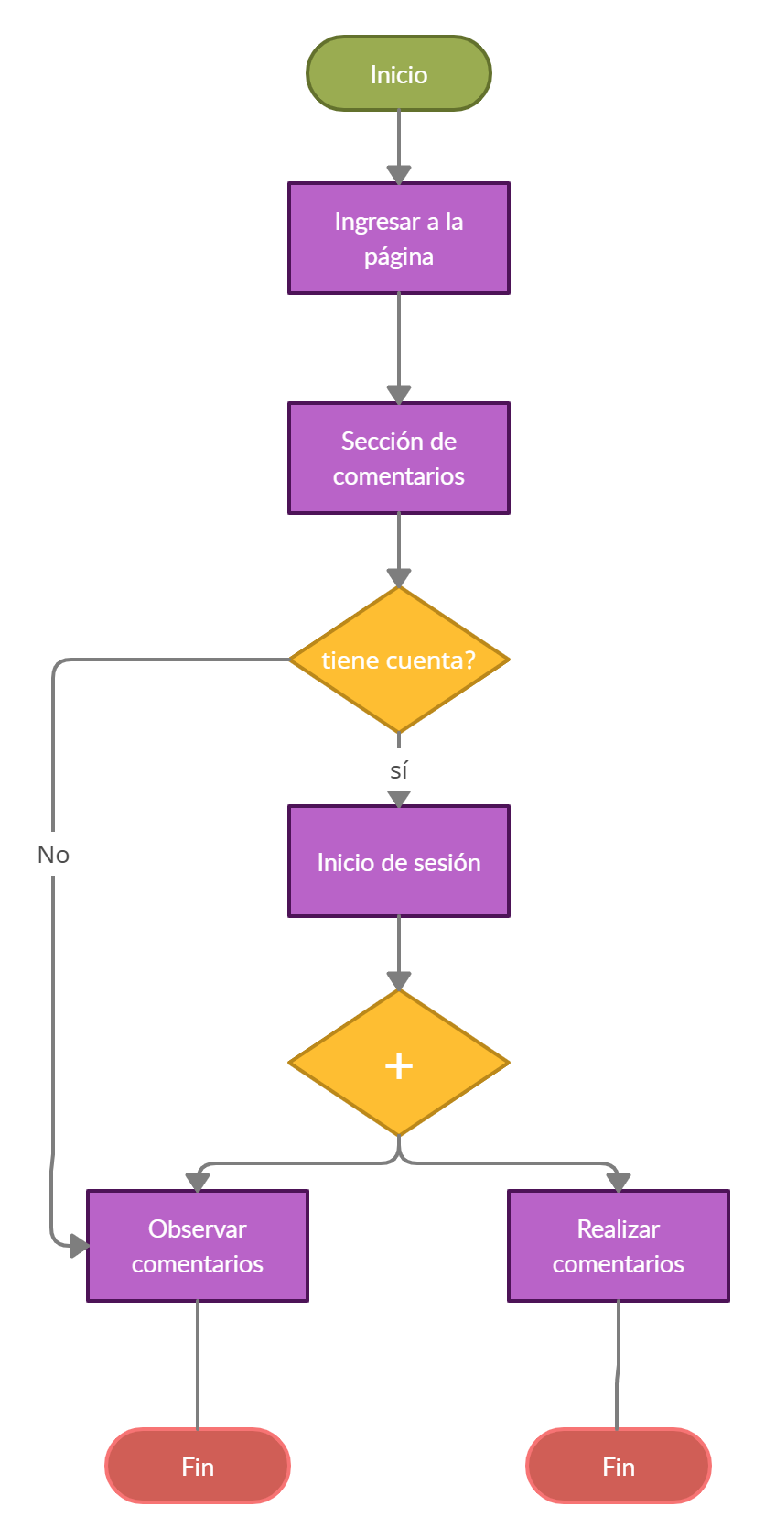

*Diagrama 4: Flujo de comentarios*